Documentation Technique – GestStock
1. Présentation générale
Nom du projet : GestStock
Technologie principale : Flutter
Version actuelle : 1.0.0
Dernière mise à jour : 2025
GestStock est une application mobile de gestion de stock moderne, intuitive et adaptée aux besoins des petites entreprises, boutiques et commerces. Elle permet de gérer efficacement les produits, catégories, ventes, alertes, ainsi que des informations supplémentaires pour enrichir la gestion.
2. But du projet
L’objectif principal du projet GestStock est de fournir une application simple, rapide et efficace pour :
- Suivre les quantités de produits en stock
- Gérer les catégories et organiser les articles
- Enregistrer et historiser les ventes
- Avoir une vue d’ensemble sur les performances et états du stock
- Simplifier le travail des commerçants grâce à une interface claire et élégante
Le projet vise à remplacer les cahiers et fichiers Excel souvent confus par une solution mobile professionnelle et accessible.
3. Planning du projet
Étape | Description | Statut
Analyse | Définition des besoins | ✔️ Terminé
Conception | Structure BD, UI/UX, architecture | ✔️ Terminé
Développement v1 | Produits, Catégories, Ventes, Dashboard | ✔️ Terminé
Ajout fonctionnalités | Photos, fournisseur, info client | ✔️ Terminé
Tests | Fonctionnels, intégration, permissions | ✔️ En cours
Documentation | Rédaction de la documentation Word | ✔️ En cours

4. Conception
4.1 Modèle de données (Base SQLite)
Table : categories
- id (PK)
- name
- description
Table : products
- id (PK)
- name
- categoryId
- price
- quantity
- imagePath (NOUVEAU)
- supplier (NOUVEAU)
- createdAt
Table : sales
- id (PK)
- productId
- productName
- quantity
- unitPrice
- totalPrice
- customerInfo (NOUVEAU)
- date

4.2 Architecture du projet Flutter
lib/
├── main.dart
├── app.dart
├── splashScreen.dart
├── models/
├── services/
├── providers/
├── screens/
├── widgets/
└── utils/
Architecture organisée en MVC allégé + Provider pour le state management.

4.3 Conception UI/UX
- Interface épurée (Material 3)
- Couleurs principales :
  - Indigo #4F46E5
  - Cyan #0EA5E9
- Cards arrondies
- Icônes explicites
- Navigation simple et intuitive

5. Codage
5.1 Technologies utilisées
- Flutter 3+
- Dart 3+
- Provider (state management)
- Sqflite (stockage local)
- Image Picker + Path Provider (gestion images)
- Intl (formatage date/prix)

5.2 Fonctionnalités développées
Produits
- CRUD complet
- Photo du produit (caméra / galerie)
- Fournisseur (optionnel)
- Stock dynamique
- Alertes bas stock
Catégories
- Création / édition / suppression
- Tri des produits par catégorie
Ventes
- Enregistrement d’une vente
- Mise à jour automatique du stock
- Info client (optionnel)
- Historique détaillé
Dashboard
- Valeur totale du stock
- Statistiques du jour
- Alertes
- Dernières ventes

6. Tests réalisés
6.1 Tests fonctionnels
- Ajout / modification / suppression produits → OK
- Ajout photo via caméra → OK
- Ajout photo via galerie → OK
- Suppression photo → OK
- Champ fournisseur enregistré → OK
- Champ info client enregistré → OK
- Enregistrement d’une vente → OK
- Mise à jour automatique du stock → OK
- Affichage des alertes bas stock → OK
6.2 Tests de permissions
- Android CAMERA → OK
- Android READ & WRITE STORAGE → OK
- iOS NSCameraUsageDescription → OK
6.3 Tests de base de données
- Migration version 1 → version 2 → OK
- Conservation des anciennes données → OK
6.4 Tests UI/UX
- Affichage responsive : OK
- Icons et couleurs cohérentes : OK

7. Captures d’écran
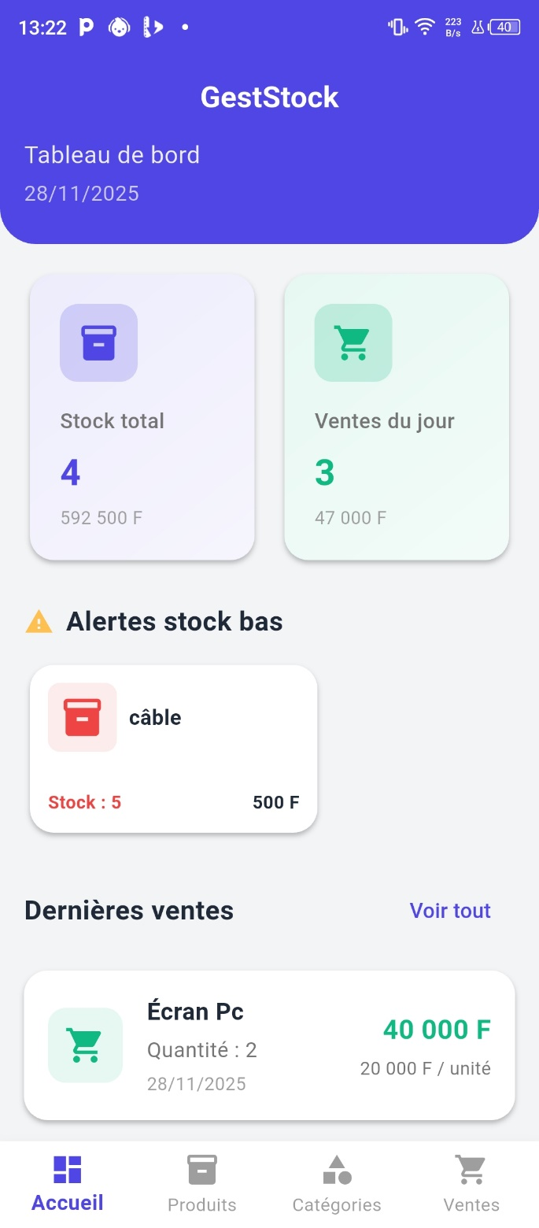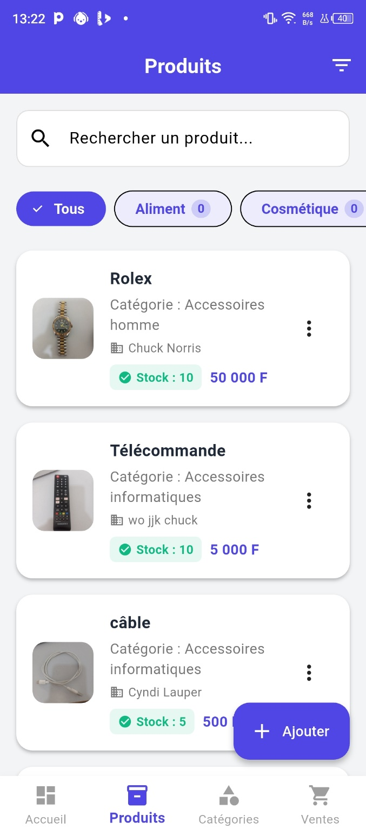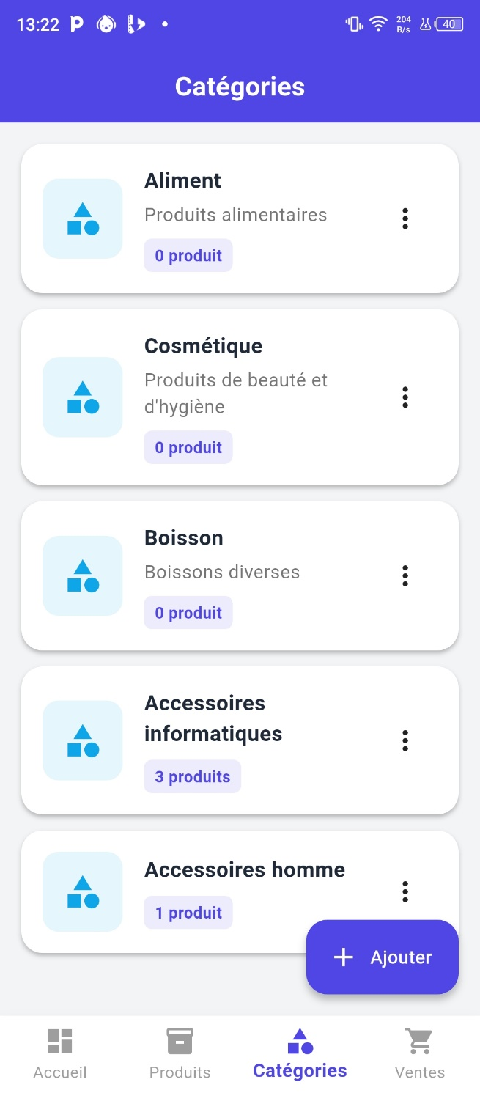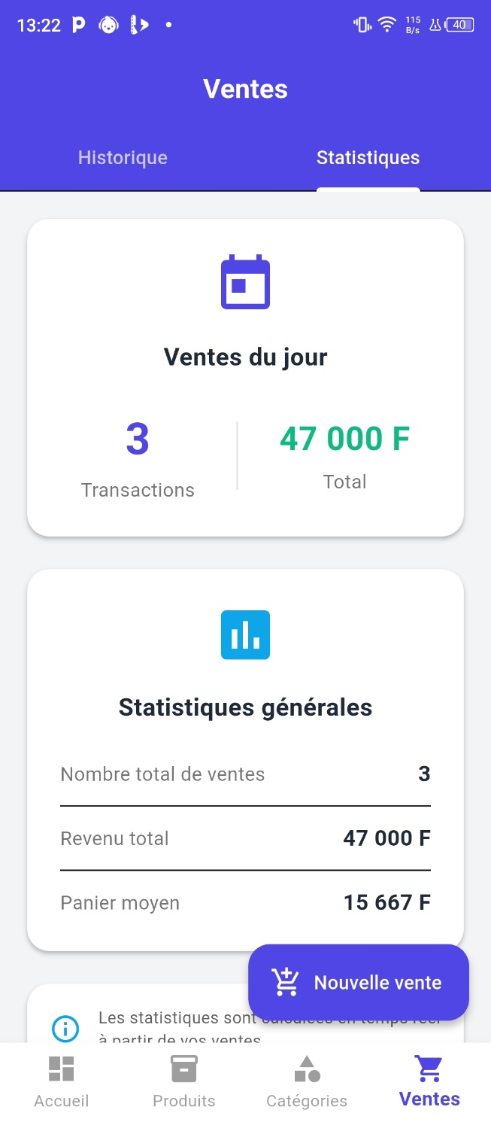

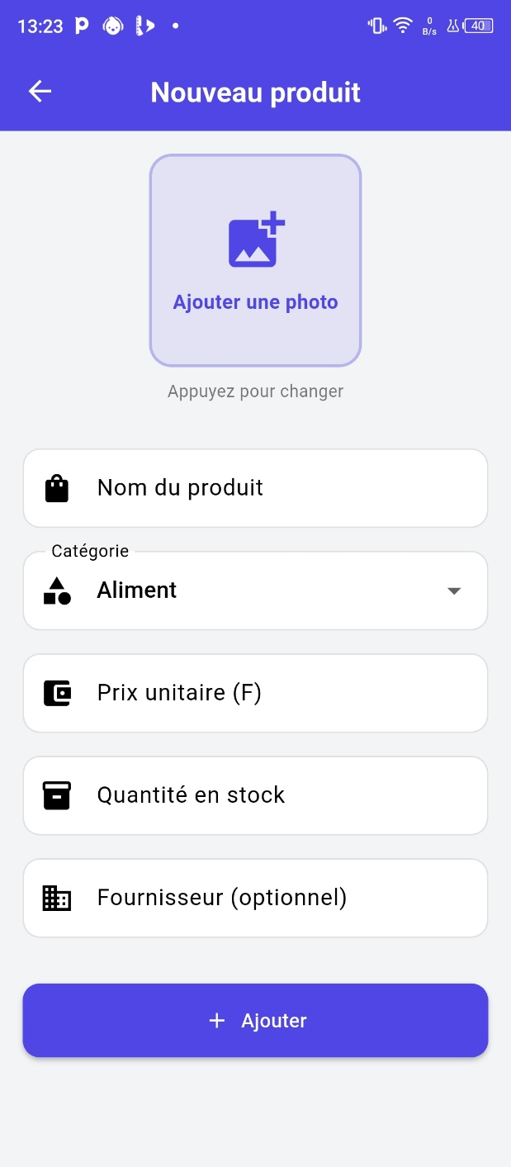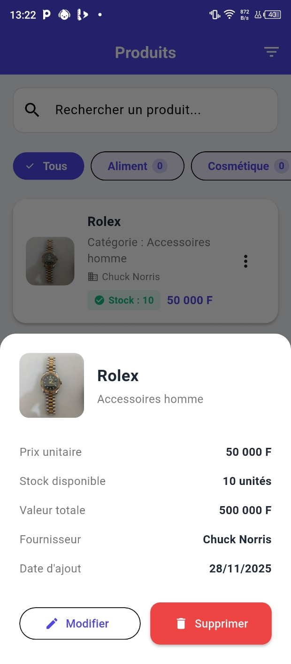

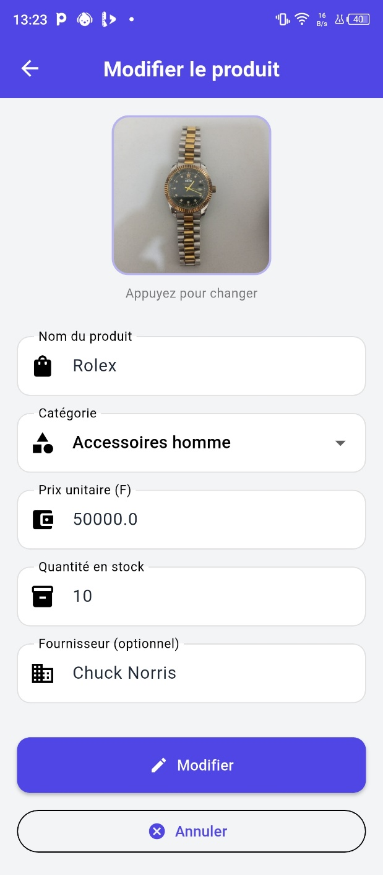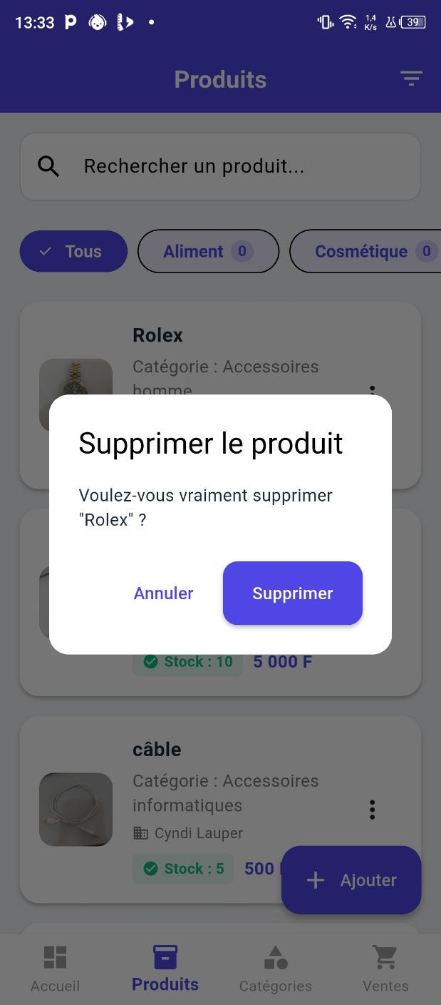
8. Nouvelles fonctionnalités (Version 2)
Ajout de photos produits
- Caméra
- Galerie
- Suppression photo
- Stockage local persistant
Fournisseur (optionnel)
- Champ texte
- Affiché sur la product card et les détails
Info client (optionnel)
- Champ texte lors d’une vente
- Affiché dans l’historique
9. Migration base de données
Version base : v2
Colonnes ajoutées :
- supplier → table products
- customerInfo → table sales
Migration réalisée via :
ALTER TABLE products ADD COLUMN supplier TEXT;
ALTER TABLE sales ADD COLUMN customerInfo TEXT;
10. Installation
- Cloner le projet
- flutter pub get
- Ajouter les permissions Android/iOS
- Lancer l’application avec
- flutter run

12. Auteur
Projet développé par Seth TOHOU et Emmanuel NOUVE
Dans le cadre d’un travail académique et professionnel.

Fin de la documentation officielle du projet GestStock

